Митрофанова Татьяна Геннадьевна
Идентификатор: 218-970-707
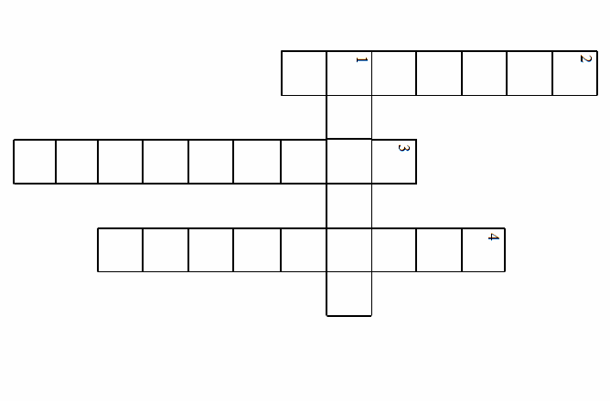
Приложение 1

